

La peste Negra (semana del 11 al 15 de Mayo)

Objetivo: Analizar documentos relacionados a la enfermedad de la peste bubónica vivida en Europa durante la edad media.

Lee los siguientes fragmentos sobre los efectos de la caída demográfica en Europa:
“¡Cien años de plaga! Y qué plaga: peste bubónica que cubría a la víctima con bultos o bubones y, como lo describen todos los cronistas de la época, haría que se le ennegrecieran brazos y piernas, sacudiría su cuerpo con convulsiones y le haría morir en tres días exactos. Quienquiera que sobrevivía a este punto luego se mejoraba, pero era imposible evadir el contagio. Respirar desde varios metros de distancia era más peligroso que tocar; las ropas propagaban el flagelo y los cuerpos ennegrecidos que yacían en las calles eran contagiosos por al menos veinticuatro horas luego de la muerte. Las medidas profilácticas, incluso aquellas basadas en la experiencia, parecían ridículas -máscaras para los doctores, enfermeras y sepultureros; quemar la ropa de los muertos; echar cal sobre el cuerpo; masacrar judíos-, y ninguna fue notablemente efectiva. Las razones para el triunfo de la Peste Negra aún no son entendidas hoy. Las condiciones climáticas le pueden haber favorecido; las condiciones sanitarias se habían deteriorado en los últimos veinte años. Claramente, el crecimiento de la población, especialmente de la aglomeración urbana, es la razón para los enormes números de la catástrofe, cosa que no habría sucedido más temprano en la Edad Media.”
Fossier, R. (1997). The great trial. En The Cambridge Illustrated History of the Middle Ages. II, 950-
1250. Cambridge: University Press. (p. 55). [Adaptación].
“La Peste Negra mataba a tantas personas que muchas se enterraban en seguida sin sacerdotes ni ceremonias. En algunas aldeas, casi todos los habitantes morían o huían al ver que sus vecinos se enfermaban. Nada más en Inglaterra, unas 1.000 aldeas quedaron abandonadas. La plaga mató a millones de personas en Europa y otros millones en el resto del mundo. Algunos historiadores creen que Europa perdió aproximadamente la tercera parte de su población; tal vez 25 millones de personas. Esta brusca disminución de la población provocó cambios radicales en Europa.”
McDougal, H. (2006). Historia Universal. Florida: Houghton Mifflin Harcourt. (p. 543)
“El siglo XIV es conocido como el momento de mayor crisis en la historia de la Edad Media, cuando los “Cuatro Jinetes del Apocalipsis”: el hambre, la peste, la guerra y la muerte, cabalgaron por Europa. Es la época de la Peste Negra, que diezmó a la población europea; del cambio climático que produjo inviernos extremadamente fríos que perjudicaron las cosechas, provocando una grave hambruna. Esta situación de crisis y descontento será la causa principal de las revueltas campesinas características de ese siglo.”
Haindl, A. (2008). Revueltas campesinas del siglo XIV. En Arqueología, Historia y Viajes sobre el
Mundo Medieval, 27, 90-95.

Actividad

1.- Examina la información contenida en la siguiente tabla, en relación a las variaciones de la población europea a lo largo del periodo medieval:
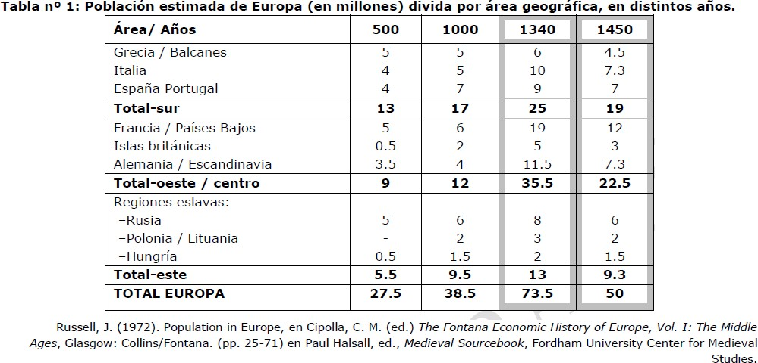
A partir de la información entregada en la tabla, realiza las siguientes actividades, organizados en grupos:
- Calculen los porcentajes de la disminución de la población en cada zona, para el periodo comprendido entre los siglos XIV y XV, y anótenlos al costado de la tabla.

- ¿Cuáles fueron las principales regiones donde se manifestaron los factores que influyeron en el descenso demográfico?

- ¿Se pueden vincular las epidemias de la época estudiada con las epidemias, pandemias y enfermedades que existen en la actualidad?

- ¿Cuáles son las diferencias entre la forma en que se explicaban y enfrentaban las enfermedades y las políticas públicas de salud existentes en el mundo medieval y las llevadas a cabo en Chile actualmente para terminar o controlar las enfermedades?

